Комитет Ивановской области

по государственной охране объектов культурного наследия

_____________________________________________________________________________________________________________________________________________________

(наименование исполнительного органа государственной власти Ивановской области)

**ЗАРЕГИСТРИРОВАНО**

« » 2025 г.

Регистрационный №



**КОМИТЕТ ИВАНОВСКОЙ ОБЛАСТИ**

**ПО ГОСУДАРСТВЕННОЙ ОХРАНЕ ОБЪЕКТОВ КУЛЬТУРНОГО НАСЛЕДИЯ**

|  |  |
| --- | --- |
|  |  |

**ПРИКАЗ**

|  |  |  |
| --- | --- | --- |
| « » 2025 | г. Иваново | № |

О включении выявленных объектов культурного наследия «Церковь А. Невского» (Ивановская область, г. Шуя, Советская ул., 40а), «Дом Венедиктова», 1839 г. (Ивановская область, г. Шуя, Советская ул., 40) в единый государственный реестр объектов культурного наследия (памятников истории и культуры) народов Российской Федерации в качестве объектов культурного наследия местного (муниципального) значения «Церковь Александра Невского», 1884-1901 гг. (Ивановская область, г. Шуя, Советская ул., 40), «Архитектурный комплекс Духовного училища г. Шуя», XIX – начало XX вв. (Ивановская область, г. Шуя, Советская ул., 40), уточнении сведений об объекте культурного наследия местного (муниципального) значения «Духовное училище», 1831 г. (Ивановская область, г. Шуя, Советская ул., 40)

В соответствии с Федеральным [законом](consultantplus://offline/ref=24D996464547ABF6A53AC601681050E347B69EDD7B9A4D8F71742490589CF97AAD99EAD7FAk7sDF) от 25.06.2002 № 73-ФЗ «Об объектах культурного наследия (памятниках истории и культуры) народов Российской Федерации», результатами, полученными при проведении государственной историко-культурной экспертизы,

п р и к а з ы в а ю:

1. Включить выявленный объект культурного наследия «Церковь А. Невского» (Ивановская область, г. Шуя, Советская ул., 40а) в единый государственный реестр объектов культурного наследия (памятников истории и культуры) народов Российской Федерации в качестве объекта культурного наследия местного (муниципального) значения «Церковь Александра Невского», 1884-1901 гг. (Ивановская область, г. Шуя, Советская ул., 40) (вид – памятник).

2. Уточнить сведения об объекте культурного наследия местного (муниципального) значения «Духовное училище», 1831 г. (Ивановская область, г. Шуя, Советская ул., 40), изменив его наименование, дату создания на «Общежитие Духовного училища», 1898 г.

3. Включить в единый государственный реестр объектов культурного наследия (памятников истории и культуры) народов Российской Федерации в качестве объекта культурного наследия местного (муниципального) значения объект «Храм и общежитие Духовного училища г. Шуя», конец XIX – начало XX вв. (Ивановская область, г. Шуя, Советская ул., 40) (вид – ансамбль) в составе: «Церковь Александра Невского», 1884-1901 гг. (Ивановская область, г. Шуя, Советская ул., 40) (вид – памятник), «Общежитие Духовного училища», 1898 г. (Ивановская область, г. Шуя, Советская ул., 40) (вид – памятник).

4. Утвердить границы территории, режимы использования земельных участков в границах территории объекта культурного наследия местного (муниципального) значения «Храм и общежитие Духовного училища г. Шуя», конец XIX – начало XX вв.: «Церковь Александра Невского», 1884-1901 гг., «Общежитие Духовного училища», 1898 г. (Ивановская область, г. Шуя, Советская ул., 40) согласно приложению 1 к настоящему приказу.

5. Включить выявленный объект культурного наследия «Дом Венедиктова», 1839 г. (Ивановская область, г. Шуя, Советская ул., 40) в единый государственный реестр объектов культурного наследия (памятников истории и культуры) народов Российской Федерации в качестве объекта культурного наследия местного (муниципального) значения «Архитектурный комплекс Духовного училища г. Шуя», XIX – начало XX вв. (Ивановская область, г. Шуя, Советская ул., 40) (вид – достопримечательное место).

6. Утвердить границы территории объекта культурного наследия местного (муниципального) значения «Архитектурный комплекс Духовного училища г. Шуя», XIX – начало XX вв. (Ивановская область, г. Шуя, Советская ул., 40) согласно приложению 2 к настоящему приказу.

7. Отделу государственного надзора и учета объектов культурного наследия комитета Ивановской области по государственной охране объектов культурного наследия:

7.1. Уведомить заинтересованных лиц о принятии настоящего приказа;

7.2. В установленном порядке внести в Единый государственный реестр недвижимости сведения о границах территории объекта культурного наследия, указанного в настоящем приказе.

Председатель комитета

Ивановской области по

государственной охране

объектов культурного наследия А.А. Макаров

Приложение 1

к приказу комитета

Ивановской области по

государственной охране

объектов культурного наследия

от №

Границы

территории объекта культурного наследия местного (муниципального) значения «Храм и общежитие Духовного училища г. Шуя», конец XIX – начало XX вв.: «Церковь Александра Невского», 1884-1901 гг., «Общежитие Духовного училища», 1898 г. (Ивановская область, г. Шуя, Советская ул., 40)

(Масштаб 1:1000)

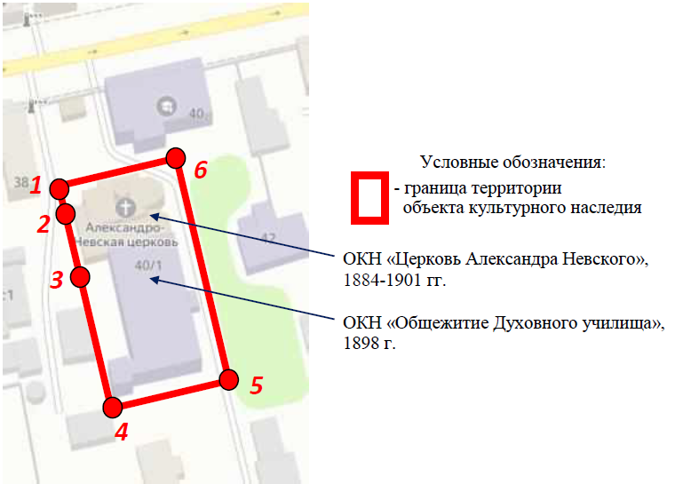

Координаты

характерных (поворотных) точек границы территории объекта культурного наследия местного (муниципального) значения «Храм и общежитие Духовного училища г. Шуя», конец XIX – начало XX вв.: «Церковь Александра Невского», 1884-1901 гг., «Общежитие Духовного училища», 1898 г. (Ивановская область, г. Шуя, Советская ул., 40)

Система координат МСК-37

|  |  |  |
| --- | --- | --- |
| Номер поворотной точки | Координаты | |
| X | Y |
| 1 | 288731.96 | 2239939.14 |
| 2 | 288728.95 | 2239939.75 |
| 3 | 288708.44 | 2239943.80 |
| 4 | 288672.58 | 2239950.97 |
| 5 | 288679.40 | 2239982.20 |
| 6 | 288737.98 | 2239967.85 |
| 1 | 288731.96 | 2239939.14 |

Режимы

использования земельных участков в границах территории объекта культурного наследия местного (муниципального) значения «Храм и общежитие Духовного училища г. Шуя», конец XIX – начало XX вв.: «Церковь Александра Невского», 1884-1901 гг., «Общежитие Духовного училища», 1898 г. (Ивановская область, г. Шуя, Советская ул., 40)

В границах территории объекта культурного наследия запрещаются:

строительство объектов капитального строительства;

– размещение рекламных конструкций и крышевых установок;

– проведение земляных, строительных, мелиоративных и иных работ, за исключением работ, связанных с сохранением и функционированием объекта культурного наследия или его отдельных элементов;

– реконструкция, строительство капитальных вышек сотовой связи;

– устройство автостоянок;

– самовольные посадки (порубки) деревьев;

– эксплуатация деревьев перед главным фасадом здания;

– создание разрушающих вибрационных нагрузок динамическим воздействием на грунты.

В границах территории объекта культурного наследия разрешается:

– ведение хозяйственной деятельности, не противоречащей требованиям обеспечения сохранности объекта культурного наследия и позволяющей обеспечить функционирование объекта культурного наследия в современных условиях;

– благоустройство территории, направленное на сохранение, использование и популяризацию объекта культурного наследия с использованием архитектурно-композиционных и декоративных характеристик исторических оград, столбов и калиток.

Приложение 2

к приказу комитета

Ивановской области по

государственной охране

объектов культурного наследия

от №

Границы

территории объекта культурного наследия местного (муниципального) значения «Архитектурный комплекс Духовного училища г. Шуя», XIX – начало XX вв. (Ивановская область, г. Шуя, Советская ул., 40)

(Масштаб 1:1000)

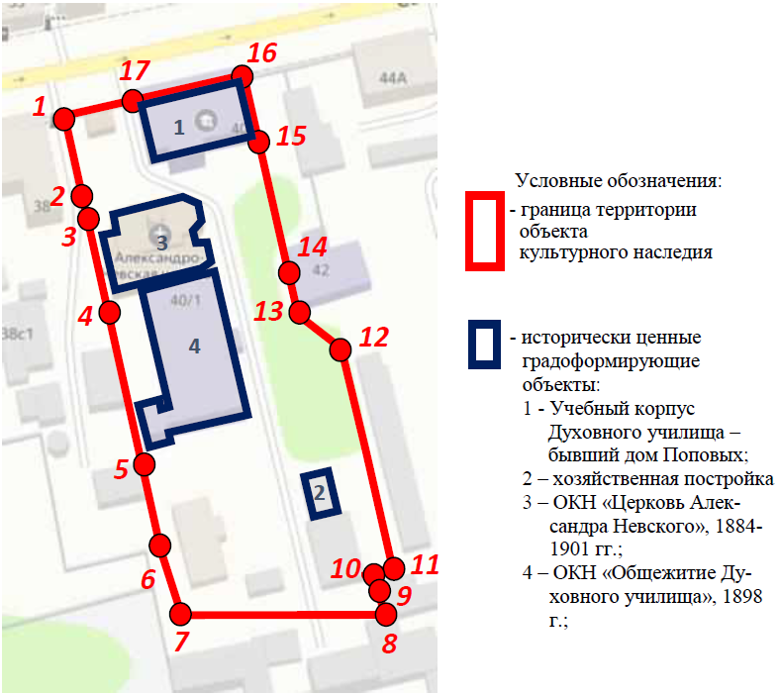

Координаты

характерных (поворотных) точек границы территории объекта культурного наследия местного (муниципального) значения «Архитектурный комплекс Духовного училища г. Шуя», XIX – начало XX вв. (Ивановская область, г. Шуя, Советская ул., 40)

Система координат МСК-37

|  |  |  |
| --- | --- | --- |
| Номер поворотной точки | Координаты | |
| X | Y |
| 1 | 288756.03 | 2239934.24 |
| 2 | 288731.96 | 2239939.14 |
| 3 | 288728.95 | 2239939.75 |
| 4 | 288708.44 | 2239943.80 |
| 5 | 288672.58 | 2239950.97 |
| 6 | 288648.67 | 2239955.75 |
| 7 | 288637.06 | 2239959.33 |
| 8 | 288633.14 | 2240015.95 |
| 9 | 288641.13 | 2240013.67 |
| 10 | 288642.38 | 2240013.31 |
| 11 | 288642.93 | 2240015.23 |
| 12 | 288692.79 | 2240002.63 |
| 13 | 288708.69 | 2239990.26 |
| 14 | 288718.53 | 2239987.55 |
| 15 | 288751.63 | 2239979.76 |
| 16 | 288765.41 | 2239976.77 |
| 17 | 288759.95 | 2239951.00 |
| 1 | 288756.03 | 2239934.24 |